Собянин: В 2016 году Москва примет свыше 17.5 млн туристов
27.04.2016
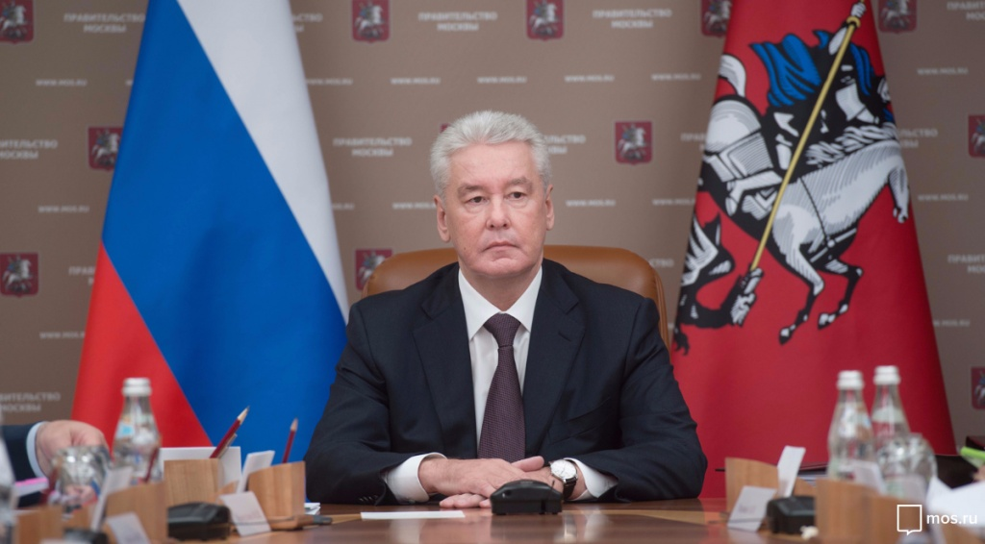
По подсчетам специалистов туристических агентств, Москва насчитывает наибольшее количество туристов среди других стран мира. В прошлом году столицу посетили порядка 17 миллионов человек, причем большее число туристов – граждане страны.
Как отметил мэр Москвы Сергей Собянин, туристическая отрасль столицы является одной из составляющей всей экономики городского бюджета.
«В 2016 году Москва ожидает принять свыше 17,5 миллионов туристов», - сообщил Сергей Собянин.
Отметим, что в период проведения крупнейших спортивных соревнований, таких как чемпионат мира по хоккею в этом году и по футболу в 2018 году, количество туристов будет увеличено.
Кроме того, Сергей Собянин отметил, что Москва приближается к показателю порядка 500 миллиардов рублей, которые будут выручены за счет туристического бизнеса.
Отметим, что благодаря проведению в Москве крупных спортивных соревнований объём турпотока в ближайшие годы будет интенсивно расти. Согласно исследованию туристического агентства "Маркет Гайд" суммарный туристический поток в Москву увеличится к 2018 году до 19 с половиной миллионов человек.
Важно подчеркнуть, что в прошлом году продолжилось развитие гостиничного комплекса столицы. Были открыты 23 гостиницы на пять тысяч мест. На текущем году запланировано открытие семи отелей мировых гостиничных брендов на полторы тысячи мест и двух отелей возле аэропортов города на 682 места.
Стоит отметить, что гостиничный фонд Москвы хорошо сбалансирован с точки зрения ценовой доступности – примерно 75 процентов номеров относятся к экономичному сегменту. Помимо этого, стоимость проживания в московской гостинице является вполне доступной для туристов эконом-класса.
Добавим, что Москва активно готовится к приему туристов на приближающиеся масштабные спортивные мероприятия. Услуги гостиничного бизнеса улучшаются, а также совершенствуется транспортная доступность основных спортивных объектов. Правительство города активно развивает туристическую отрасль. В Москве регулярно проходят масштабные спортивные мероприятия, фестивали, концерты и многое другое, что привлекает внимание жителей других городов и стран мира.

Фото: Портал мэра и правительства Москвы

Адрес страницы: http://chertanovo-severnoe.mos.ru/presscenter/news/detail/2857184.html
Управа района Чертаново Северное города Москвы

